乱港议员郑松泰，到底有多毒！

原创 有里儿有面 [有理儿有面](javascript:void(0);)

**有理儿有面**

微信号 youli-youmian

功能介绍 你说是不是

2021-08-29[原文](https://mp.weixin.qq.com/s?__biz=Mzg3MjEyMTYyNg==&mid=2247539418&idx=1&sn=19ce3cd1dc7f0e30678886ff2dea532d&chksm=cef60eaff98187b9935a3a670b247d9ee6e51c1efe730369a8034a700f128f5e9957029e2e24&scene=27#wechat_redirect&cpage=27) 发表于

收录于合集





**全文共2698字，图片12张，预计阅读时间为7分钟。**

**文章首发于“有理儿有面”（youli-youmian），欢迎大家在朋友圈和微信群转发。**

**公众号及其他平台转载请在后台留言。**



▼

香港特区政府宪报8月26日刊登公告，公布2021年选举委员会界别分组一般选举获有效提名的1015名候选人名单。政务司长李家超公布审查结果时，宣布立法会议员郑松泰被认定不符合拥护《基本法》及效忠香港特区的法定要求和条件，被裁定当然委员登记无效，也即时丧失立法会议席。

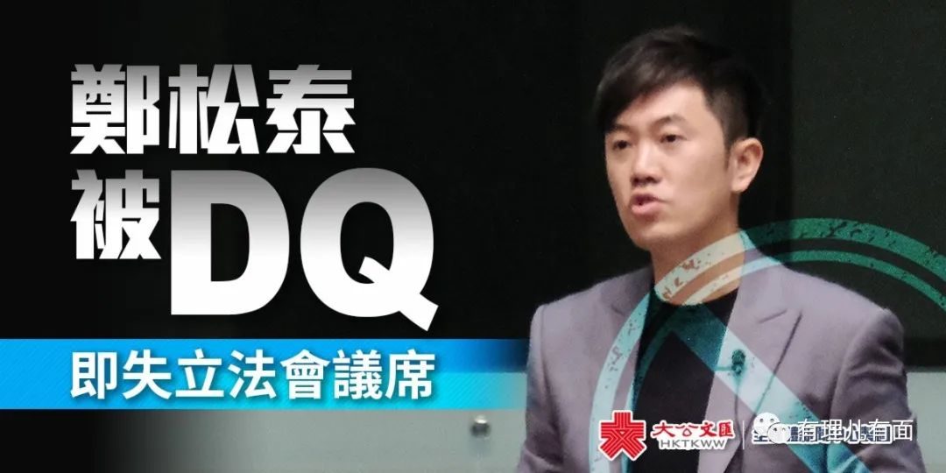

喜大普奔，香港立法会中，唯一乱港派议员被成功取消资格！这消息也引起了乱港媒体一片哗然，甚至连BBC都亲自下场，报道郑松泰已宣称自己符合“爱国爱港”原则，但依然被踢走的事。作为西方主流媒体，为“爱国爱港”人士喊冤，实属不多见。

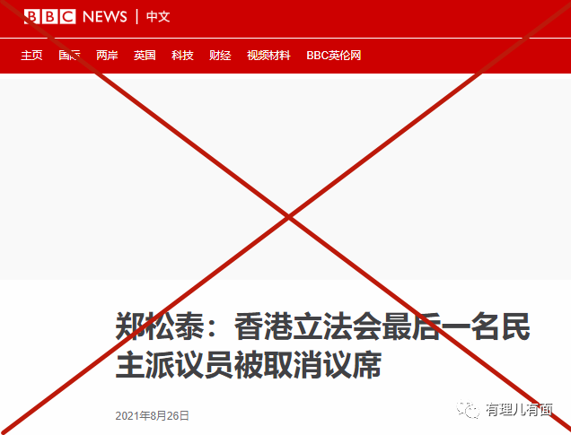

熟悉香港的朋友，都会记得2020年11月11日，香港特区政府根据全国人大的决定，宣布取消4名乱港议员资格。随后立法会中其他乱港派议员掂量了下自己的所在所为，明白不可能符合“爱国者”的标准，于是集体辞职，算是“体面”了一回。

但在乱港派集体“体面”的时候，曾因“侮辱国旗及侮辱区旗”被定罪的郑松泰，竟然自称自己是爱国者，突然拥护《基本法》，坚决不肯“体面”，甚至还为自己倒插国旗的罪行道歉。

8月26日，他在回应记者时，又再次强调自己“充分爱国爱港”。

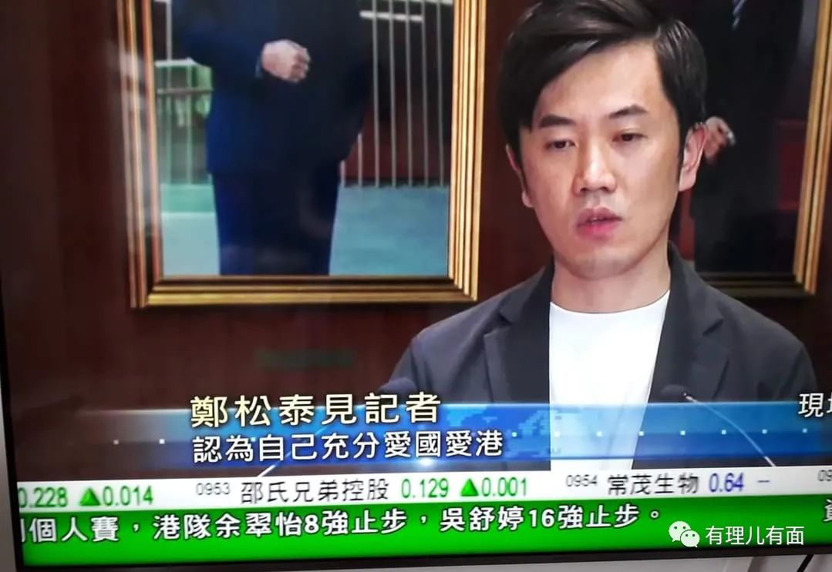

毕竟郑松泰是内地高校毕业的，难道是乱港派里的余则成？

不可能！今天有理哥就带大家戳穿他的画皮！

郑松泰为乱港组织“热血公民”主席。这个“热血公民”于2012年2月29日创立，秉承“港毒教父”陈云提出的“勇武”理念，主张城邦自治、香港“建国”，提倡以更激进手段示威。

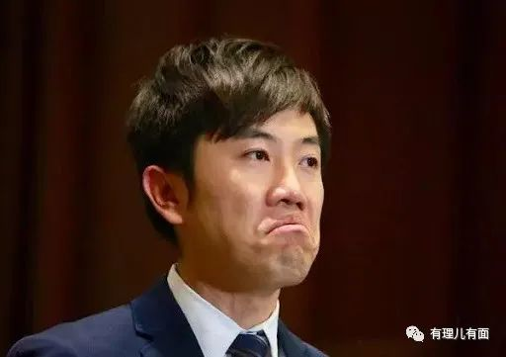

郑松泰1983年出生在香港一个普通家庭，父母为小商贩，本科就读于香港理工大学社会政策系。按照西方的教育制度，出生贫寒的学子除非得到资助，不然很难有财力支付其继续读书。但是郑松泰很幸运，背后是社会主义祖国，在国家政策支持下，郑松泰2005年到北京大学修读社会学硕士及博士，2010年取得社会学哲学博士学位。

回港后的郑松泰称：在北京生活的五年，见证了中国大陆的变化，亦令我决定毕业后回香港发展，更让我体会到在中国大陆生活得越长时间，就越不想香港变成中国的普通城市。

可以说郑松泰在人生观形成的青少年时代，就种下了港毒的种子。隐藏很深的他到内地接受更高层次的教育，其实一直在为后续发动更大的破坏做准备。

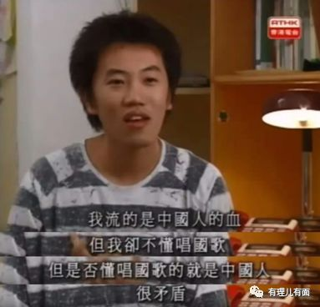

回港后的郑松泰就职于香港理工大学，成为一名大学老师，利用大学平台毒害学生。经历过2019年，我们知道街头黑暴中许多为大学学生。他们就是郑松泰这种港毒老师不断培养出来的。

2016年4月28日，郑松泰于香港大学的 “2047政坛新人类政局分析”论坛上，公开向学生和社会发表港毒演讲。他说：“我希望2047年，香港人已经争取到独立自觉的国家，不担心自己和下一代的生活，我们可以自己决定自己未来。我们推动五区公投，全民制宪，理念只有一个，主权在民……我本来就是香港人，隔邻的政权为何要硬生生让我做中国人？”

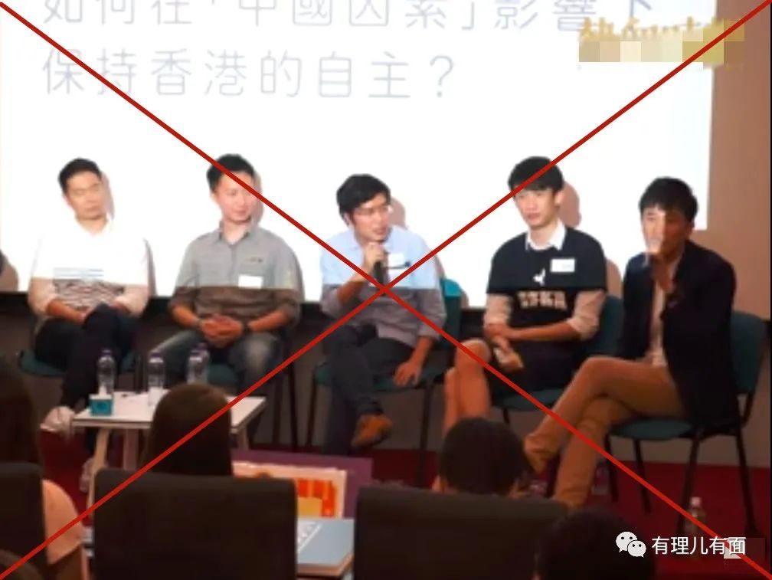

2016年5月18日，郑接受港媒《聚言时报》专访时，又再次发表“独立主张”，他在采访中说“港独这个议题带出的意思，它是将过去的香港民主运动，推向独立建国运动……我当然认同香港人民族及香港人有自决权利……”

除了利用香港媒体、大学传播鼓吹港毒，他甚至还为港毒理论出书立著。

2016年7月，郑松泰出版一本名为《由本土民权到建邦立国》的书，该书开头就以“香港人没有故土，唯有香港建国”为序，并以自己在内地读大学的经历，作为香港必须毒立的理由之一。

书中称2014年后中国“殖民”香港，为保住香港现在的文明，香港人必需拥有自己的国家，香港人要爱的国，不是一直一直幻想、妄想出来的“中国”，而是自己的国家一“香港”……香港的天空上应该写着一行字：“香港人没有故土，惟有香港建国”。

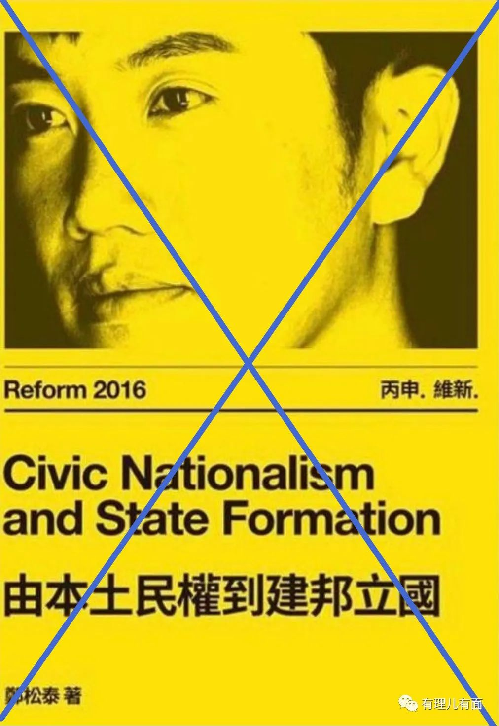

2017年7月，郑松泰再与他人合著一本名为《基本法改良刍议》的书，郑于“热血公民”网页介绍书籍时提到“相信有一天我们可以制定属于自己的宪法、建立自己的国家”；而书中的内容更包括：“若中华人民共和国消失，香港就可重新定义自身的地位，自此脱困……即使没有倒台，也可以因为经济而出现严重的统治危机，或会迫不得已向香港下放自治权……因此，‘全民制宪，重新立约’是确认香港管治政权谁属的不二法门”。

两本书所编造的港毒理论，仇视国家，煽动毒立，成为2019年香港社会动乱的一个理论基础。

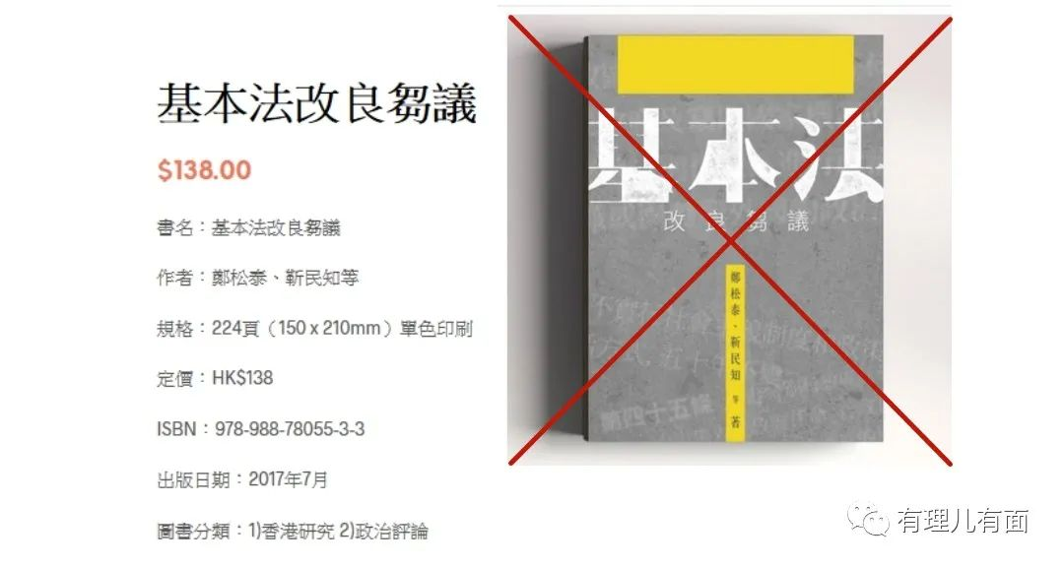

2016年，郑松泰在幕后黑手的安排下，通过“配票”的方式，成功进入香港立法会，成为一名立法会议员。为报答黑手的培养，郑松泰由理论鼓吹，直接走上港毒的第一线。

2016年10月12日，郑松泰宣誓就职立法会议员，他利用宣誓的宣传效果，在誓言中加入“全民制宪”、“重新立约”的字眼。一个国家只有一部宪法，这也是国家主权的象征，你要“全民制宪”，就是直接在宣誓中要求港毒。

但是，这么赤裸裸的港毒行径没受到惩罚，于是他就更加变本加厉。

2016年10月19日，郑松泰在立法会会议厅内，将桌面上摆放的国旗及区旗倒插，暗示要“颠覆国家”。因为该行为实在太出格，并且被录像，香港东区法院在各种证据面前，判其“侮辱国旗”及“侮辱区旗”两罪罪成。

但那些年的香港法院，你懂的，“有错有错，该罚该罚”，罚酒三杯吧。法官看着郑松泰会心一笑，判决两项罪名“重罚”港币5000元。

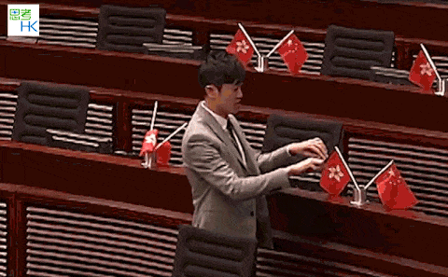

2019年7月1日，发生了黑暴冲击香港立法会事件，大批暴徒进入立法会大楼打砸。郑松泰凭借自己是议员熟悉地形的优势为暴徒引路破坏，温馨的提醒暴徒“二楼有狗”（有警察）、“小心”等。甚至在港媒直播的镜头前，郑松泰都毫不掩饰。

铁证如山，因参与冲击立法会，郑松泰被香港警方逮捕。接着，还是你懂的，他又被保释，毫发无损。

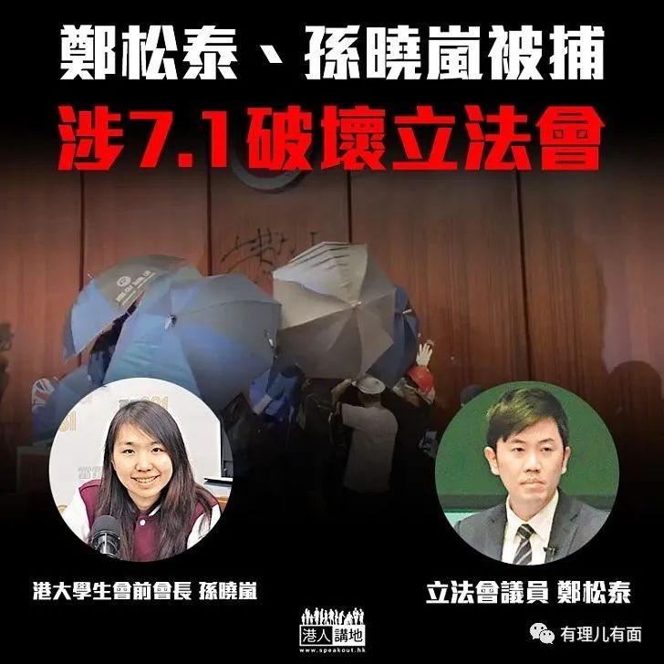

2020年5月31日，郑松泰于屯门区摆设街站，公开反全国人大的《香港国安法》，向路人派发抹黑法例的传单。

2021年7月1日，香港铜锣湾发生孤狼式恐怖袭击，一名警员被自杀式恐怖分子刺伤。由于留恋高薪不肯辞职，郑松泰这时已经是立法会中唯一的乱港派议员，不断伪装自己“爱国爱港”。但他依然在个人社交媒体上称凶徒“留下遗书决志”，将恐怖分子英雄化及鼓吹恐怖主义。

看完上面的介绍，大家应该和我一样明白，郑松泰时至今日，依然厚颜无耻的说自己“爱国爱港”，但他爱的根本就不是中国和中国香港！

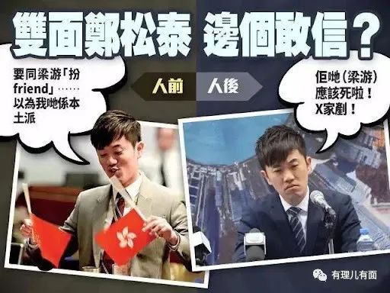

就这种劣迹斑斑的港毒分子，为了继续享受立法会议员的高薪厚禄，想通过说谎、伪装、假宣誓来包装自己，混入“爱国者治港”的团队中，门都没有！

8月26日，李家超司长宣布：国安委认为郑松泰不符合相关条件，资审会因此裁定郑松泰的登记无效，郑松泰即时丧失立法会议员资格。

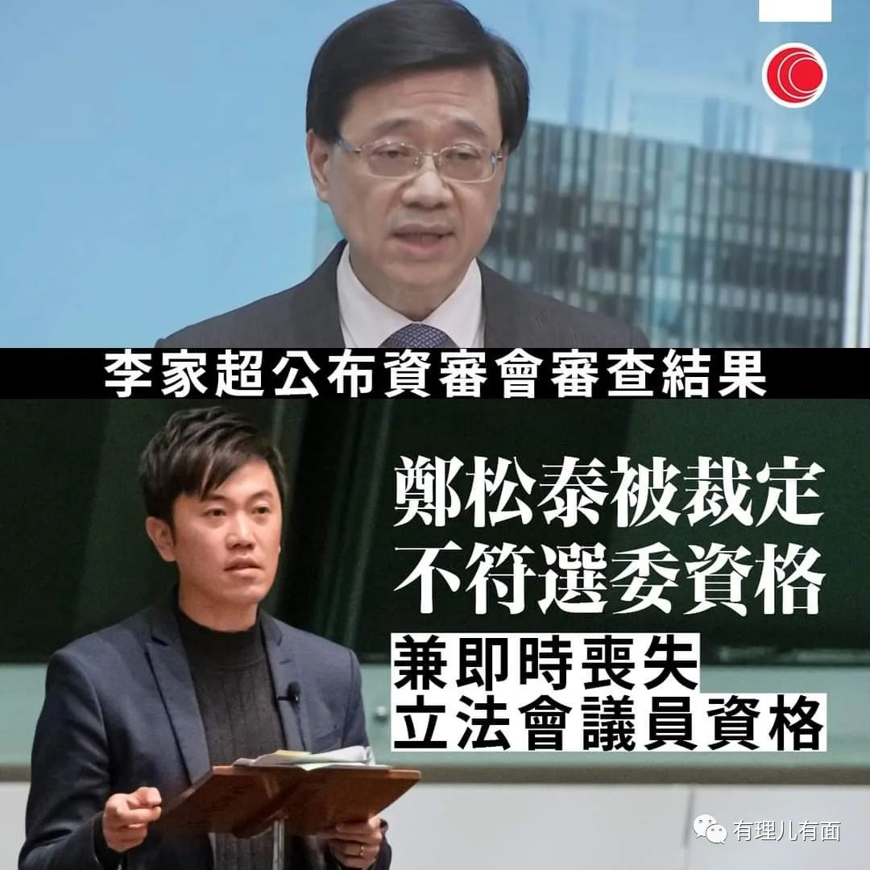

郑松泰被取消议员资格后，连黄尸都在嘲笑他……

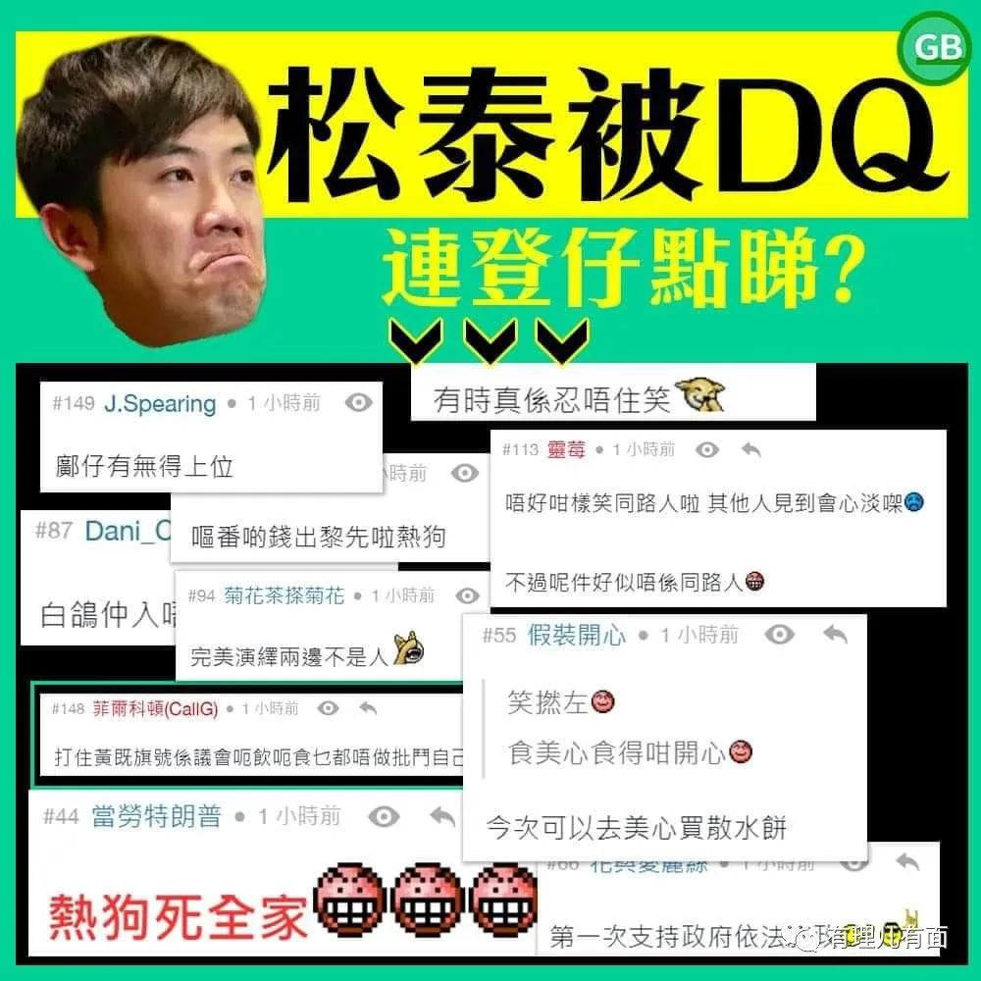

丧失议员资格只是第一步。时代不同了，冲击立法会、悼念恐怖分子、宣传港毒的账，是时候算一算了。

你的校友，“有案底的人生更精彩”的杨岳桥，已经在狱中等你很久了。

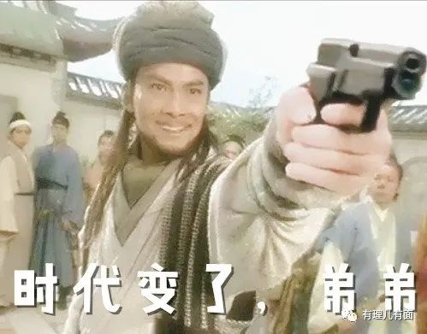

**图片来自网络**





**关注公众号：**

**有理儿有面**

**理   性｜   揭   秘｜   探   讨**







有里儿有面

**微信扫一扫赞赏作者** **赞赏**

已喜欢，对作者说句悄悄话

取消

**发送给作者**

**发送**

最多40字，当前共字

 人赞赏

上一页 1/3 下一页

长按二维码向我转账

受苹果公司新规定影响，微信 iOS 版的赞赏功能被关闭，可通过二维码转账支持公众号。

### 精选留言

用户设置不下载评论